В столичном главке МЧС прошли соревнования по гиревому двоеборью

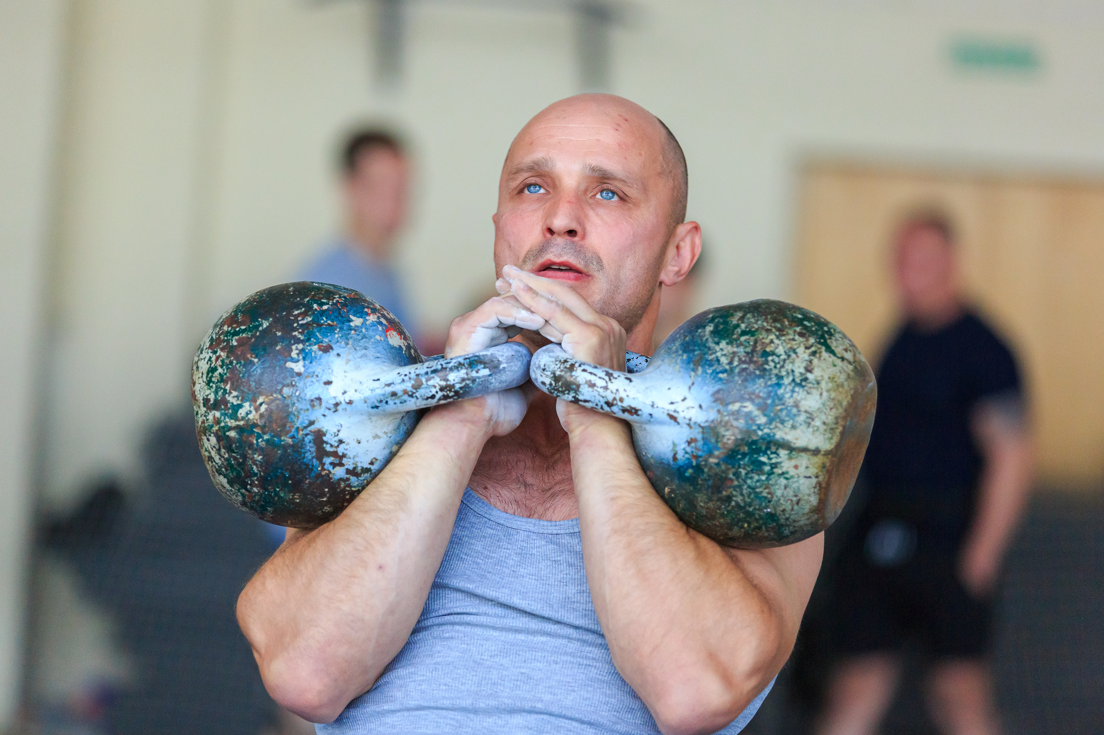

В личном зачете сотрудники ЮЗАО:
II место – пожарный пожарно-спасательной части № 52 Роман Канев;
III место – старший пожарный пожарно-спасательной части № 123 Алексей Михалев;
III место – старший пожарный пожарно-спасательной части № 56 Антон Запорожцев.
На базе столичного Учебного центра ФПС прошли соревнования по гиревому двоеборью среди сотрудников столичного пожарно-спасательного гарнизона. В программе соревнований два классических упражнения гиревого двоеборья – рывок и толчок, которые выполняются последовательно. Задача – сделать как можно больше подъемов в правильной технике.
Гиревой спорт – специфичный вид спорта, который вырабатывает физическую силовую выносливость, позволяя преодолевать различные сложности и трудности в работе. В гиревом спорте много весовых категорий, градация идёт каждые 5 кг от 58 и до 105. Призеры соревнований определяются в каждой заявленной весовой категории.
По итогам соревнований призовые места распределились следующим образом:
В весовой категории до 63 кг.:
I место – пожарный пожарно-спасательной части № 107 Андрей Кинжигалиев;
II место – пожарный пожарно-спасательной части № 52 Роман Канев;
III место – инспектор ОПП 90 пожарной части Управления объектовых подразделений Виталий Скальнов.

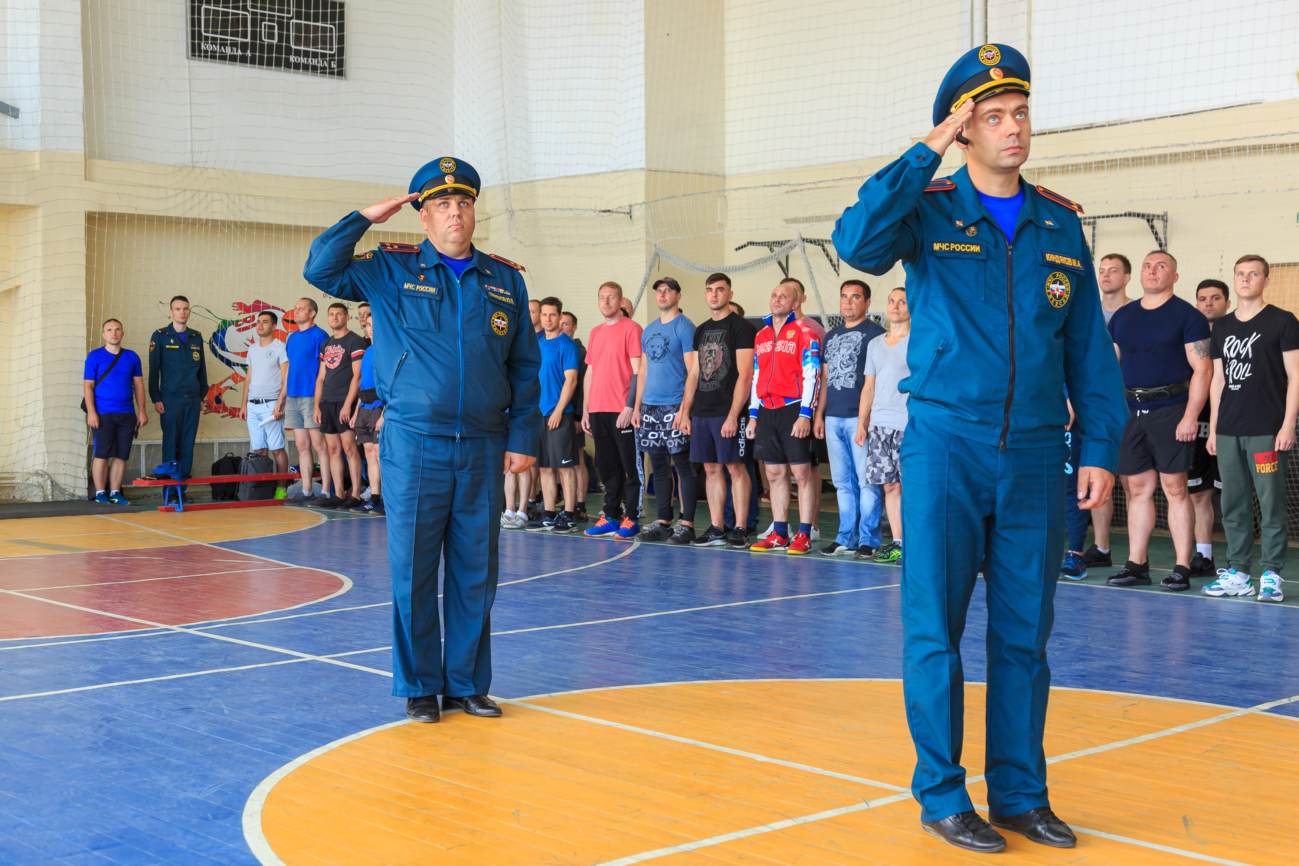

В весовой категории до 68 кг.:
I место – командир отделения пожарно-спасательной части № 19 Владимир Плистков;
II место – пожарный пожарно-спасательной части № 42 Андрей Пригодич;
III место – старший пожарный пожарно-спасательной части № 123 Алексей Михалев.

В весовой категории до 73 кг.:
I место – начальник караула пожарно-спасательной части №36 Павел Гальцов;
II место – радиотелефонист пожарно-спасательной части № 71 Александр Борисенко;
III место – старший пожарный пожарно-спасательной части № 56 Антон Запорожцев.

В весовой категории до 85 кг.:
I место –старший пожарный пожарно-спасательной части №74 Сергей Дурнев;
II место – пожарный отдельного поста специализированная пожарно-спасательная часть по ТКП №13 Лев Боровицкий;
III место – пожарный пожарно-спасательной части №76 Антон Цаплин;

В весовой категории свыше 85 кг.:
I место –старший пожарный пожарно-спасательной части № 31 Сергей Глазунов;
II место – старший помощник начальника дежурной смены СПТ Управления по ТиНАО Дмитрий Денисов;
III место – командир отделения пожарно-спасательной части № 62 Андрей Ламзин.

В общекомандном зачете места распределились следующим образом:
I место – команда пожарно-спасательного гарнизона из Северного административного округа города Москвы;
II место – команда Троицкого и Новомосковского административных округов города Москвы;
III место – команда Восточного административного округа города Москвы.

